Рідна мова
Тема. Закріплення вивченого про часові форми дієслова. Вправи на визначення роду дієслів минулого часу.
Трудове навчання
Тема. Пропорції і пластика живих істот. Паперопластика. Виготовлення об’ємних фігурок птахів
Образотворче мистецтво
Тема. Навички малювання птахів. Виконання композиції «Лелеки прилетіли, на крилах весну принесли»
Мета: удосконалювати вміння учнів розрізняти дієслова теперішнього, минулого і майбутнього часу, ставити до них питання, розвивати мовлення учнів, їх уяву і фантазію, удосконалювати вміння роботи в техніці «паперопластика», навички роботи з ножицями та пензлем, виховувати почуття любові до рідної землі, природи, поваги до народних символів.
Обладнання: фотовиставка магнітофон.
Тип уроку: інтегрований.
Урок відповідає навчальній програмі Міністерства освіти і науки України з рідної мови, трудового навчання, образотворчого мистецтва.

І. Організація учнів до уроку.
У лісі задзюрчав струмок –
Подав природі голосок,
в школі пролунав дзвінок –
Нас покликав на урок.
Наш урок сьогодні не зовсім звичний:
ми будемо писати і фантазувати,
вірші і легенди складати,
дієслова у них шукати,
а ще малювати, вирізати і уявляти.
ІІ. Створення емоційного фону уроку.
Читання вірша учителем.
В цей весняний день я хочу побажати вам хорошого настрою, а привід для нього є у всіх, адже вже:
Весна в усі шпаринки рветься,
Зчорніли клаптики снігів,
Веселе сонечко сміється
І вийшла річка з берегів.
Не взнати стежечку знайому –
там первоцвіт рясний зацвів,
вертаються пташки додому,
до рідних місць: садів, лісів.
ІІІ. Основна частина уроку.
- Повідомлення теми і завдань уроку.
- Наш урок ми присвятимо птахам, які за народним повір’ям приносять весну у наші краї. Мабуть, ви вже здогадалися, хто це. Так, це лелеки. Долаючи величезну відстань, летять лелеки навесні з далекої Африки на Україну. 19 березня вважається днем прильоту з вирію цих красивих і особливих птахів. І лелеки ніколи не помиляються. Це свідчить про те, що птахи ці дуже розумні, адже вони не користуються ні годинником, ні календарем. Лелека на Україні – дуже шанований птах, він вважається святим. Про нього складено багато казок, пісень. Кажуть, що лелеки поселяються лише у добрих людей, вони ніколи не житимуть поруч із злими, лихими господарями.
- Діти, а в кого з вас – у бабусь, родичів чи знайомих є на подвір’ї лелече гніздо? (Відповіді учнів).
Прочитайте, що про це каже народне повір’я.
“Де, там, живе, живе, лелека, щастя». (Де живе лелека – там щастя живе).
Сьогодні ви дізнаєтесь багато нового і цікавого про цих дивовижних птахів, а також пригадаємо, як дієслова змінюються за часами, навчимося малювати лелеку та виготовляти з паперу.
- Вам всім доводилось бачити житло лелек, як воно називається? (Гніздо)
- З чого вони його будують? (З гілочок)
- На чому лелеки полюбляють вимощувати своє гніздо? (На колесі)
Ось і в нас в класі є схоже колесо, і є гілочки. Наше завдання сьогодні – допомогти лелекам будувати гніздо: по мірі того, як ми будемо виконувати завдання, будемо класти на колесо по гілочці. Чим більше виконаємо завдань, тим більше допоможемо птахам.
Наше перше завдання – каліграфічна хвилинка.
2. Каліграфічна хвилинка.
Кл ле ек іт
- Утворіть слово з цих складів і буквосполучень (клекіт), запишіть його поряд. Що таке клекіт?(Звук, який створюють лелеки швидко закриваючи і розкриваючи дзьоби. Так вони спілкуються між собою). Хто з вас чув, як клекочуть лелеки?
- Слухання аудіозапису.
Послухайте, як звучить лелечий клекіт.
- Повторення вивченого.
- Поставте запитання до слова «клекіт». До якої частини мови воно належить?
- Утворіть від нього дієслово неозначеної форми. (Клекотати)
- Доведіть, що це неозначена форма дієслова.
- Прочитайте на дошці слова-вигуки, які передають звуки інших птахів, і скажіть, кому вони належать:
Тьох-тьох, цвірінь-цвірінь, га-га-га, кле-кле.
Утворіть спільнокореневі дієслова теперішнього часу і запишіть за зразком:
Горобець (що робить? цвірінькає;
Соловей (що робить?) тьохкає;
Гуси (що роблять?) гелгочуть;
Лелеки (що роблять?) клекочуть.
Визначте особу, число і час дієслів. Усно змініть дієслова у форму минулого часу. Чи можете визначити рід цих дієслів? Чому?
- Читання легенди учнями з роздрукованих карток.
- Про лелек складено багато легенд. Прочитайте легенду про походження цього птаха, яку розповідають жителі Закарпаття.
«Кажуть, бузько – з чоловіка. Колись Бог зібрав у мішок всіх гадюк, ящірок, змій та й велів чоловікові віднести той мішок і вкинути в море. Та наказав не розв’язувати по дорозі. Йде чоловік з міхом до моря, кортить йому подивитися, що там. Не витримав, розв’язав мішок, а те гаддя так і полізло з нього. А Бог і каже: «Не хотів мене слухати, пустив гадюччя по усіх усюдах, то ж іди збирай». От тоді той чоловік і став бузьком, та й ходить по болотах, річках визбирує, що колись розпустив.»
6. Розшифрування анаграми.
- Яку ще назву лелеки ви прочитали в цій легенді? (Бузьок)
Мабуть тому, що бузько колись був чоловіком, старі люди кажуть, що як вперше побачиш навесні лелеку, потрібно йому вклонитися і сказати своєрідне привітання, яке вам потрібно розшифрувати.
наП зьокбу дихоть оп лоботах у вочерних бочотах.
(Пан бузьок ходить по болотах у червоних чоботах).
- Запишіть речення в зошит. Підкресліть у ньому підмет і присудок. Якими частинами мови він виражений?
- Розберіть дієслово «ходить» як частину мови.
- чи відомі вам ще інші назви лелек? (Бусол, чорногуз).
- Послухайте пісню на слова О.Вратарьова та муз. О.Злотника «Прилетіли буслики» та зверніть увагу на дієслова, які вживаються в пісні і на ще одну назву лелек.
- Слухання пісні.
- Гра «Хто більше?»
- Хто запам’ятав більше дієслів? Називаючи дієслово, визначайте його час і, якщо можливо, рід. (Прилетіли, сіли, несли і т.д.)
- Усний опис лелеки.
Розгляньте лелеку на картинці. Які в нього крила, дзьоб, ноги?
А чи знаєте ви, чому у лелек дзьоб і ноги червоні, а крила чорні?
10. Диференційована творча робота в групах.
- Зараз учні з 1 групи попробують скласти про це невелику легенду, використовуючи допоміжні слова та словосполучення:
Одного разу, в селі, пожежа, в хаті, дитина, кинувся, врятував, але, обпік, з того часу.
Орієнтовний варіант легенди:
Одного разу в селі сталася пожежа. В хаті господарів залишилася маленька дитина. Лелека, який жив на стрісі, кинувся в хату і виніс дитину з вогню. Але дуже обпік собі ноги, дзьоб і обпалив крила. З того часу у всіх лелек дзьоб і ноги червоні, а крила чорні.
Завдання. Підкреслити дієслова, визначити їх час, рід (в минулому часі однини) і число.
- Учні з 2 групи спишуть текст, ставлячи дієслова, що в дужках, в минулому часі.
На старому в’язі (ос.литися) лелеки. (Жити) вони у в.ликому гнізді із гілля. Незабаром (з’явитися) маленькі лелеченята. Дорослі лелеки весь день (літати) на болото по їжу. Дуже (турбуватися) батьки про своє потомство.
-Чи можемо визначити рід цих дієслів? Доведіть.
- Учні з 3 групи складуть вірш, добираючи дієслова за змістом.
Знову лелеки до нас …………..-ють,
Щастя і добра усім вони ………..-ють.
Що лелека – птах корисний
Добре люди ………..-ють,
…………-ять його в Україні та ……….-ють.
Орієнтовний варіант вірша:
Знову лелеки до нас прилітають,
Щастя і добра усім вони бажають.
Що лелека – птах корисний
Добре люди знають,
Люблять його в Україні та поважають.

- Слова якої частини мови мають закінчення -ють? В якому часі вжито ці дієслова? Визначте їх особу.
11. Перевірка виконаного завдання по групах.
12. Фізкультхвилинка. ( імітація рухів лелек під музику)
13. Підготовча робота до малювання лелек учнями.
- розгляд ілюстрацій із зображенням лелек;
- аналіз будови птахів (тулуб, голова, дзьоб, лапи, хвіст);
- перегляд таблиці з поетапним зображенням лелеки;
- поетапне зображення лелеки вчителем;
- практична діяльність учнів.
- перегляд і демонстрування дитячих малюнків. Виставка робіт.

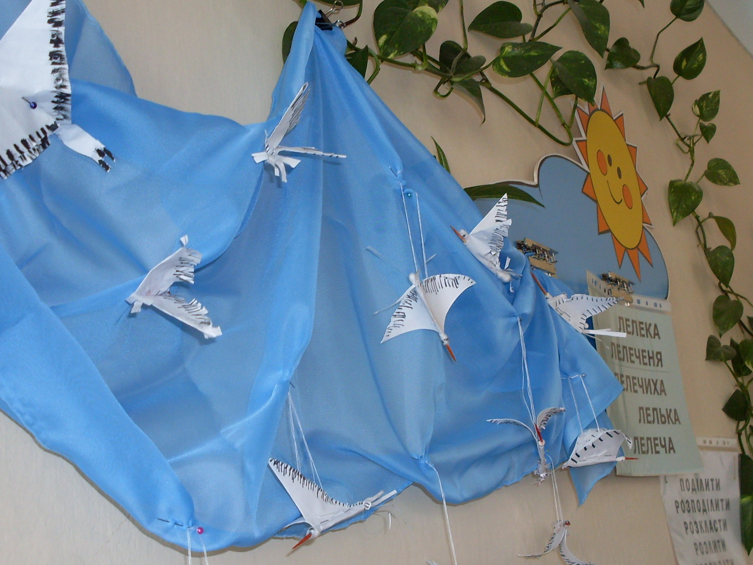
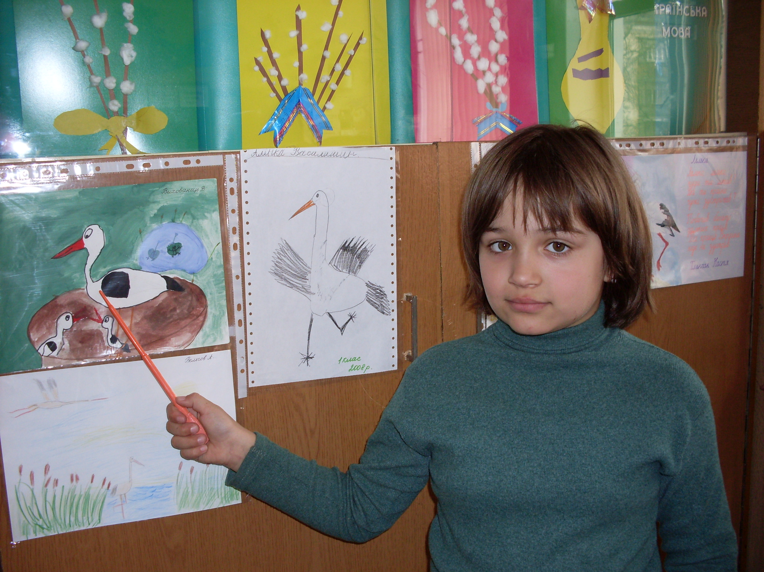
14. Підготовча робота до виготовлення об’ємних фігурок лелек в техніці “паперопластика».
- повторення правил техніки безпечної роботи з ножицями;
- поетапне виконання роботи вчителем;
- розмітка паперу учнями;
- вирізання, складання та розмальовування готового виробу;
- перегляд і демонстрування дитячих виробів. Виставка робіт.

ІV. Підсумок уроку.
- Вправа «Незакінчене речення».
«Сьогодні на уроці я дізнався………..»;
«Сьогодні на уроці я навчився………..».
- Бліц-турнір.
- Лелеки перелітні птахи чи зимуючі?
- Де зимують лелеки?
- Що таке дієслово?
- У якому часі можна визначити рід дієслів? У якому числі?
- Підберіть якомога більше дієслів до слова «лелека» в минулому часі;
- Визначте рід дієслів: прилетів (ч. р.), залишилася (ж. р.), світило (с. р.), доглядали (не визначаємо).
V. Домашнє завдання.
Підготувати свою інформацію про лелек, якої не було на уроці в класі (підготовча робота до проекту «Лелека – сонячний птах»)

